Турклуб «Искатель» Новобурейской школы №3
«Мы любим туризм!»
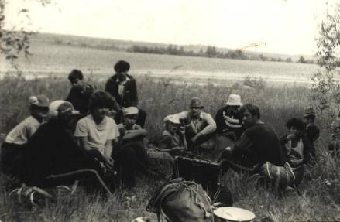
В 1984 году пришёл в школу молодой учитель физкультуры Красников Владимир Викторович и в 1985 году основал школьный туристский клуб «Искатель». Первые походы были пешими. Вместе с первыми туристами-учениками обошёл он родной край: Пайкан, Талакан, Киселёво, Иркун. В селе Киселёво ребята посещали памятник партизанам - героям гражданской войны.

В канун 45-летия Великой отечественной войны вся воспитательная работа школы была посвящена подготовке итоговой краеведческой конференции «Памяти павших». Каждый класс в течение учебного года выполнял краеведческое задание: посетить и описать памятник воинам. Посёлки Архара, Новобурейский, Бурея, сёла Успеновка, Михайловка, Тамбовка и Ивановка – вот маршрут, по которому прошли туристы – краеведы на велосипедах.
А с 1991 года предпочтение мы отдали водному туризму. Были пройдены реки Бурея, Тырма, Туюн, Алгон, Гонгор, Архара, Салокачи.
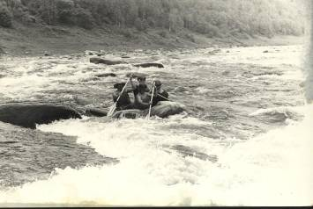

Бурея. Перекат «Солдат»

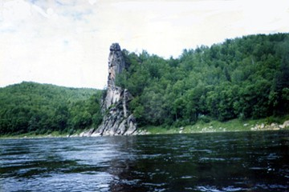

Тырма. Скала Собор
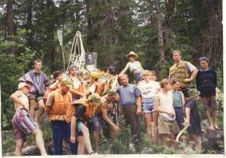

Туюн. Перекат Связист

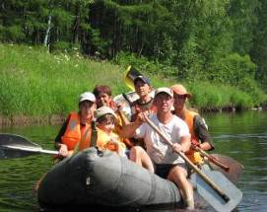

Река Салокачи

С 2005 года, побеждая в областном конкурсе проектов профильных смен, проводим профильные смены на берегу реки Дикан.
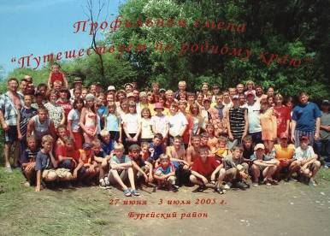

Профильная смена «Путешествуем по родному краю» - 2005 г.

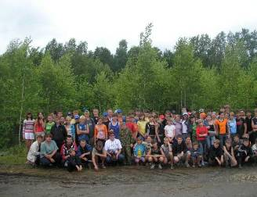

Профильная смена «Юный турист – водник» - 2006 г.

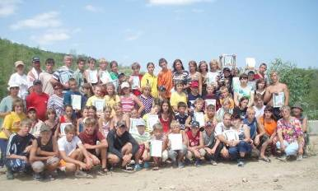

Профильная смена «Юный турист – водник» - 2007 г.
С 2009 года профильная смена стала называться «Огни Дикана».
Учащиеся трёх школ района (Новобурейской СОШ 3, Успеновской СОШ, Малиновской СОШ), школ области (Тамбовская, ДЮСШ п. Прогресс, г. Райчихинска) принимали участие в КТД, соревнованиях по водному туризму.
Ежегодно 40 учащихся школы отдыхают на побережье Японского моря (с. Волченцы, турбаза «Трёхозёрье», с. Зарубино).
За 20 лет команда туристов школы занимала призовые места в районном и областных соревнованиях школьников по пешеходному и водному туризму:
Областной турслёт школьников
1997 год -2 место
2002 год – 2 место
2003 год – 1 место
2004 год – 1 место
2007 ГОД – 3 место
В 1997 году – 1 место в областной туриаде школьников, в 2002 году – 2 место.
Каждое лето турклуб принимает участие в оздоровлении школьников.

«ЛЕТО – 2010»
Вечера на хуторе близ Дикана
Областная профильная смена «Огни Дикана» открылась 5 июля по традиции на левом берегу реки Дикан. На правом берегу уютно расположилась смена Бурейской школы №4, а через день приехала ещё одна команда – Новобурейской СОШ №1. Помогало всё: не только дружелюбные соседи, но и прекрасная погода, тёплая вода в реке, хорошее настроение. Огорчало лишь одно: не смогли из-за финансовых затруднений приехать все наши друзья. Тамбовчан ждали ещё в течение второго дня, ведь за три года ребята успели подружиться с тамбовскими девчонками. Большой палаточный лагерь, кухня, столовая, «зал» для дискотеки – всё было оборудовано удобно для проживания 6 дней на «хуторе близ Дикана». Вместе с детьми на профильной смене был отряд педагогов и родителей: с самыми юными участниками смены из 6 б класса их наставница – классный руководитель Нечаева Татьяна Николаевна и родители: Мария Алексеева и Елена Николаевна Егиазарян. Для Оксаны Владимировны Сербиненко это первая профильная смена, ей всё в диковинку: где и как будем спать, как можно накормить 90 человек в походных условиях… Елена Владимировна Маслюкова – опытная туристска, это её третья профильная смена. Не осталась без работы медицинская сестра Наталья Камышная: наблюдения за детьми, помощь в купании, контроль за качеством приготовления пищи. Но это всё приятные хлопоты. К счастью, смена прошла без травм и несчастных случаев!
В первый же день на общем сборе разбились на отряды, выбрали командиров, утвердили правила, распорядок дня, выбрали президента – Сергея Просянникова, министров: безопасности – Казачка Дагнилу, физкультуры и спорта – Щетинина Михаила, культуры – Губскую Наташу, здравоохранения – Рогову Евдокию. К сожалению, не все члены правительства добросовестно исполняли свои обязанности.
Открытие смены на второй день было отмечено проведением «Весёлых стартов». Пять отрядов, у каждого свой девиз, эмблема. Каждый отряд выпустил газету, в которой изобразил свою эмблему, написал девиз и описал самый интересный день в смене.
Команда «Девчонки Амура» - это весёлые, энергичные девчонки. Они сочинили свой девиз :
Мы девчонки просто супер!
Мы девчонки просто класс!
Победим всех без натуги!
Ловко выиграем сейчас!
Их кричалка под стать девизу:
Кто проживает на речке Дикан?
Девчонки Амура!
Кто веселится дружно в палатке?
Девчонки Амура!
Мы - просто супер!
Мы - просто класс!
Скорее все вместе болейте за нас!
Команда «Пупки» - одна из самых задорных команд, и девиз отвечает их настрою:
Наш девиз - четыре слова,
Мы «Пупки»! И это клёво!
Самые юные участники смены – это команда «ДНК – дети новой культуры». Их девиз:
Мы – прикольные девчонки
И компания парней.
Мы – опасные подростки.
Убегайте поскорей!
Они сочинили свою кричалку:
1-2-3-4
3-4-1-2
Кто шагает дружно в ряд?
ДНК – наш отряд!
Мы ребята – молодцы!
Живём в палатках у реки!
«Мы пройдём дорог немало», - такой девиз у ребят из команды «Чернобыль. FM».
Команда «Эверест», как всегда, - одна из самых организованны и скромных. Свои вершины они всегда покоряют.
В этот день на смену приехали Топилина Оксана Анатольевна – начальник отдела по делам молодёжи районной администрации и Назарчук Елена Анатольевна. Они не просто гости, они - наши друзья: три профильные смены мы провели совместно, одна интереснее другой. Вот и «Весёлые старты» настолько увлекли ребят, что они забыли о времени. Разбившись на шесть команд, начали знакомиться, потом придумали названия («120 вольт», «Тигры», «Эверест», «Угольки», «Адреналин», «Кипеш»). Конкурсы, один интереснее другого, сменяли друг друга: «Ведробол», «Ловкий кенгуру», Катапульта», «Кузнечики», «Перелей воду». А в заключении водная эстафета.
Жюри во главе с министром спорта Михаилом Щетининым пришлось трудно: все были молодцами! Решили: победила дружба, сладкого приза достойны все!
Самым насыщенным оказался третий день: до обеда – игра «Племена Большого Дикана»», после обеда – «Форт Боярд».

КТД «Племена Большого Дикана»
«Мы рады приветствовать Лесные народы на нашем мероприятии, которое называется «Племена Большого Дикана»,- объявила ведущая Оксана Анатольевна Топилина.
В начале праздника каждая команда придумала свой оберег – тотемную маску - и продемонстрировала его. Второй конкурс один из любимых – «Экспресс – бодиарт». На теле одного из представителей Лесных народов команда создавала картину – настоящее художественное произведение. Но какой народ без своей истории? Легенда каждого племени была интересной, познавательной. А затем настало время дарить подарки «соседям», ведь нет ничего лучшего, чем дружить с соседними племенами и вместе выживать.
Подружившись, Лесные народы предложили своим гостям интересную игру, ведь ничего так не сближает людей, как совместная деятельность.
Время пролетело незаметно. Купание, обед, а дальше игра, ещё интереснее первой – «Форт Боярд».
Теперь уже все желали принять участие, скучающих не было.
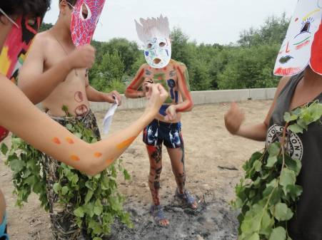

КТД «Форт Боярд»
Собравшись на поляне, все ребята подключились к спасению Лесных народов от Тёмной силы. Им предстояло пройти длинный путь, на котором им встретится преград и препятствий, прохождение которых требует преодоление собственных страхов и самообладание и, конечно, проявление коллективных усилий. Получив маршрутные листы, команды отправились в путь. На каждом этапе Лесной народ должен получить подсказку, собрать ключевое слово. Старцы следили за действиями команды, выдавали подсказки.
Верёвки, натянутые между двумя деревьями, переплетаются в виде паутины. Сквозь одну ячейку должен пройти только один человек, если кто-либо заденет верёвку, то вся группа возвращается на исходную позицию. Надо помочь друг другу, поддержать товарища (в прямом и переносном смысле).
А на этапе «Фигуры» каждый член команды берётся за верёвку двумя руками. Задача команды изобразить фигуру, не разговаривая.
Этапы, один оригинальней другого, сменяли друг друга: «Лабиринт», «Мусор», «Русоведы», «Точки», «Крокодил», «Карусель».
Спасибо организаторам и ведущим игры, которые умело вели Лесные народы по этапам, к победе над Тёмными силами. Тёмными силами прежде всего в каждом участнике. Ребята учились коллективным действиям, побеждать собственные страхи, недостатки, понимать друг друга, помогать слабым и младшим, быть терпимыми. А это так важно в жизни!
Довольны игрой были не только участники, но и педагоги, которые помогали, направляли детей на этапах. Порой они так увлекались, что сами начинали включаться в игру с каждой командой, забывая, что они лишь наблюдатели.
Участники смены об играх «Племена Большого Дикана» и «Форт Боярд»
(выдержки из газеты смены)
Пеннер Алиса, Рожкова Таня, Лузанова Катя, Исупова Даша: «На профильной смене «Огни Дикана» проходила очень увлекательная игра «Форт Боярд». Мы бегали по лесу, работали на станциях. Больше всего нам понравились «Лабиринт» и «Крокодил». Мы учились понимать друг друга, помогать и быть терпимыми. Главное: не победить в игре, получить удовольствие!» (Газета «Девчонки Амура»).
Гигаури Майя: «Утром мы участвовали в игре «Племена Большого Дикана («Индейцы» - по-нашему, по – дикански). Я была вождём нашего племени. Вся команда сделала маску вождю – тотем, защиту от врагов внешних и внутренних. Легенда нашего племени «Чумба- Юмба» короткая, но поучительная: «Наш род произошёл от древних предков, в этом племени жили очень добрые люди, они помогали друг другу и любому, попавшему в беду». Законы племени «Чумба – Юмба»: 1. Уважать старших. 2. Помогать младшим. 3. Поддерживать порядок в племени. 4. Вождём в племени может быть только женщина».
Вечером на хуторе близ Дикана
Каждый вечер на Дикане проходила дискотека. Дисжоккеи Гордеев Саша, Самигулин Илья и Тяпкин Артур потрудились на славу: для педагогов – «Дискотека – 80-х», для участников смены – современные хиты. Участники трёх профильных смен «зажигали» на берегу Дикана.
Зарядка как зарядка …
Каждое утро наши «старшаки» проводили зарядку. Зарядка как зарядка! Правда, целый день болели ноги.
«Данила рулит. Больше таких зарядок!» - высказал своё мнение об утренней разминке участник смены Тулуш Алексей.
Майя Гигаури в газете «Пупки на Дикане» написала: Обычная зарядка! Получилось круто!».
Закаливание, значит, купание
Мы были на Дикане,
Купались мы в реке.
И весело играли и прыгали в воде.
Конечно, не скучали
Огни мы зажигали
На смене на реке.
Колмакова Юля, Мельникова Яна, Блощук Таня

Экологические десанты
Каждое утро – наведение порядка на территории смены. Закон туристской жизни: оставь место после себя чище, чем оно было! Этот закон должен исполнять каждый турист, поэтому каждое один из отрядов проводил экологический десант на территории смены и за её пределами (очищали берег реки Дикан, дорогу, близлежащий лес).
Посвящение в туристы
Традиционно в конце смены мы посвящаем «чайников» в туристы. Профильная смена «Огни Дикана» 2010 года не была исключением: «чайников» оказалось много! Бывалые туристы распределили обязанности: кто – то встал на сгущёнку, кто-то отвечал за печать поварёжкой, а туристы-водники – за печать веслом. А ещё надо было напоить диканской водицей. Азарту придавало и то, что в рядах «чайников» были педагоги и родители: Елена Николаевна Егиазарян, Мария Алексеева, Оксана Владимировна Сербиненко. И вот после ужина на мосту через Дикан собрался весь диканский народ. То и дело раздавались голоса «чайников»: «Я – чайник …. Клянусь быть примерным туристом, законам туристского братства, не вредить природе, …» А дальше – те сокровенные слова, которые шли от сердца каждого туриста. После этого обряда ряды туристов Новобурейской школы №3 пополнились несколькими десятками туристов. Мы пожелали им сдержать те обещания, которые они дали своим друзьям – туристам.
Вот и смене конец…
«Вот и смене конец», - с грустью произносили ребята и педагоги. Мы отдохнули, получили заряд бодрости на весь учебный год, научились организовывать свой досуг с пользой для души и тела, понимать друг друга , помогать нуждающемуся в помощи, быть терпимыми, на смене приобрели новых друзей.
Калейдоскоп мнений участников смены
«Получилось круто!» - команда «Пупки».
«Нам понравились игры, купание, кисель, дискотеки!» - команда «ДНК – дети новой культуры».
«В следующий раз будет лучше!» - команда «Чернобыль. FM».

Материал из газет областной профильной смены
«Огни Дикана» обработала
руководитель смены Красникова Т.А.

Салокачи синею лентою вьётся…»
Дневник похода
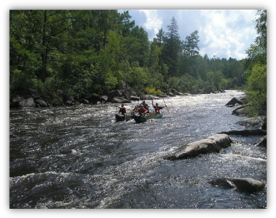
Команда туристов – водников из Новобурейской СОШ №3 в июле на десять дней отправилась в водный поход 3 категории сложности по маршруту «посёлок Новобурейский – река Салокачи – река Архара – село Грибовка – посёлок Новобурейский». Десять дней ни одного населённого пункта, десять дней наедине с дикой природой, десять дней крутые перекаты! В поход отправились самые отважные, выносливые, сильные. Те, кому захотелось испытать себя на прочность, выносливость. И хотя это их первое водное путешествие, но физически и психологически мальчишки и три девочки были готовы: они участники профильных смен на реке Дикан, соревнований на катамаранах в профильной смене 2009 года «Юный турист – водник», Аня Кирсанова – победительница районного турслёта, участница областного, чемпионы области в президентском фестивале и участники Всероссийского – Кочкин Сергей, Барбетов Марк, Зырянов Иван. Руководитель водного путешествия Красников Владимир Викторович, готовясь к походу, подобрал и команду взрослых туристов: Казанцев Валерий – участник водных походов по рекам Тырма, Туюн, Алгон, Салокачи – один из самых опытных туристов; Бурыменко Алексей - тоже опытный турист, участвовал в походах по горным рекам ещё школьником, сегодня он студент, решил вновь испытать острые ощущения на крутых перекатах; Батракова Ивана командировали для обеспечения безопасности от районного отдела внутренних дел не случайно: он – бывший член эко – турклуба «Непоседы» при ЦДТ. Под руководством Клапковой Л.Г. Ваня участвовал в походах на Иркун, Дикан; новичком оказался только Микаелян Анвер, представитель медицины, для него такое путешествие было первым.
День первый
Если не считать 3-4 дня сборов в поход: подготовка плавсредств и палаток, заготовка продуктов, - то первый день - это путь до реки по таёжной дороге. Повезло, что июнь и июль месяцы были без дождя: дорога оказалась сносной. Но трястись целый день на машине - удовольствие не из приятных. Наши водители оказались людьми с пониманием и «везли» нас аккуратно и даже бережно. Мы устали и проголодались, и поэтому супчик, наскоро сваренный на берегу реки Салокачи, показался нам особенно вкусным!
День второй
Второй день – один из самых ответственных: надо подготовить плавсредства, упаковать продукты, ведь за десять дней на нашем пути не встретится ни одного населённого пункта, а значит, ни одного магазина, продукты надо распределить на все дни, сохранить хлеб. От правильной сборки катамаранов будет зависеть безопасность прохождения перекатов. А ведь некоторые из них на реке Салокачи достигают 5 категории сложности!
День третий
Сегодня спуск на воду, первый день на воде. Надо сформировать экипажи, ведь мы должны подойти друг другу физически, психологически. В этот день на нашем пути ещё не встретятся сильные перекаты. Река как будто готовит нас к серьёзным испытаниям: крутым перекатам, тормозным бочкам. Во время стоянки мы полакомились вкусной голубикой.
День четвёртый
Вот и началось самое интересное: перекаты.
Первый серьёзный порог – «Прямой». После спокойного участка река делает правый поворот, за которым на прямом участке расположено препятствие, шум его слышен издалека. Порог представляет собой участок длиной 200-300 м с равномерным падением. Русло забито подводными камнями, несколько сливов с камней и бочек до метра высотой. Следующее испытание – порог «Косой». Он тоже сложный. Трудно пришлось преодолевать его ещё и потому, что длинный и находится на изгибе реки. Но и его мы прошли хорошо.
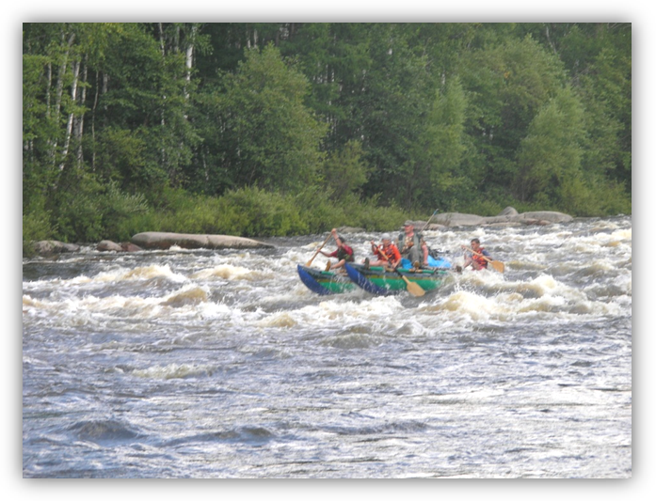
День пятый
Сегодня днёвка. А это значит, что можно отдохнуть: покупаться, порыбачить, поиграть в любимую игру «Мафия» (кто из походников не знает эту увлекательную игру?!).
День шестой
И вновь мы на воде. Сегодня нам предстоит преодолеть несколько «крутых» порогов:
«Зуб», «Котёл». Их длина 200, 300 метров. Крупные каменные плиты с левого берега сжимают реку, поток скачет через подводные камни-плиты, образуя ступени сливов и валы и мощные бочки. Левая часть потока наваливает на крупные камни у левого берега.
День седьмой
Сегодня нам предстоит преодолеть один из самых сложных порогов – «Горка». Его длина 500 метров. Наши катамараны летят как с горки, адреналин зашкаливает. Но в такие моменты не думаешь о страхе, надо обходить валуны, правильно входить в бочки. Только преодолев порог и стоя на страховке, начинаешь понимать, какой «крутой» перекат мы прошли и переживать за товарищей, идущих следом. А нам, девчонкам, было ещё сложней: на перекате не хватало сил, вода в бочке накрывала с головой. А на отдыхе надо было накормить всю команду, быстро приготовив перекус. Но большие и маленькие мужчины понимали и жалели нас, представителей слабого пола, впервые преодолевавших такие перекаты.
Природа этого места настолько живописна и первозданна, что вся усталость уходила на второй план, когда вдруг на нашем пути попадались заросли вкусной с кислинкой голубики, встречались голубые цапли или чёрный журавль. А как забавно «шлёпали» по воде маленькие утята, спешащие за своей мамой! Однажды мы были заворожены необычным зрелищем: зюбриха переплывала реку прямо перед нашими катамаранами!
День восьмой
Завершилось наше путешествие по реке Салокачи. Мы начинаем сплав по реке Архара. А р х а р а – левый крупный приток Амура. В XIX веке и начале XX века называлась Ар-Бира. Название Архара происходит, вероятно, от якутских слов: ары – остров и хара – черный. Сегодня на нашем пути не будет сложных перекатов, можно расслабиться. Река Архара расположена в живописной местности, давным-давно на ​берегах этой реки жили древние люди, что подтверждается наскальными ​гравюрами. В среднем течении Архары найдены «писаные камни», или «Писаница» - древние наскальные рисунки. Ниже устья реки Большие Дыды на правом берегу Архары расположен археологический памятник – скала с наскальными рисунками – древняя Писаница, как называют её старожилы. Это письма нам из глубины веков. Ничто не берёт их: ни дождь, ни ветер, воды реки, которая, разливаясь, скрывает рисунки. И только современный человек портит эти уникальные памятники, изрисовывая и коверкая своими надписями скалы. Есть поверье, что надо притронуться к этим древним рисункам, и тогда загаданное желание сбудется.
День девятый
Переночевав на егерской заимке, мы утром отправились в один из самых продолжительных и изнурительных переходов по реке Архара. Но нам повезло: вода пребывала, ветер был попутный, и нам не пришлось много грести. До села Грибовка дошли без усталости. Вечером, вкусно поужинав, пошли знакомиться с местными жителями и достопримечательностями села. За 10 дней впервые «оторвались» на дискотеке.
День десятый
«Ура! Сегодня домой!» - с такими мыслями проснулись туристы, успевшие соскучиться по родным, цивилизации. К нашей радости, автобус пришёл утром, мы ещё не успели позавтракать. Спасибо руководству ООО Бурея кран и лично С. Сербиненко и водителю М. Калинину за помощь!
Вот мы уже дома!
Так успешно завершилось наше водное путешествие 3 категории сложности по реке Салокачи. В походе нас всех посвятили из чайников в туристы, и мы можем с гордостью сказать: «Нам покорилась река Салокачи!»

Дневник вели участники похода:
Колмакова Юля,
Шалашова Юля,
Кирсанова Аня

Интервью с руководителем похода
Красниковым Владимиром Викторовичем
Красников В.В. водит детей в водные походы с 1994 года. Вначале была Бурея, потом – Тырма, Туюн, Алгон, Гонгор, сейчас – Салокачи. Каждый год команда школьников из Новобурейской СОШ №3 совершает такие категорийные походы.
- Владимир Викторович, чем отличается поход этого года?
- Поход по реке Салокачи третьей категории сложности мы совершаем в третий раз, и каждый раз эта горная река удивляет меня: разный уровень воды – не узнать перекаты, растительный и животный мир этого живописного уголка просто изумляет, первозданная природа – птицы и животные - не напуганы людьми, они выходят на водопой к реке, а мы можем любоваться дикой козой, зюбрихой, мамой – уточкой, которая учит своих деток науке выживания.
А ещё меня удивили мои мальчишки. Получилось так, что опытные туристы не пошли в поход, пришлось формировать команду в основном из новичков. Мальчишки, с которыми совсем недавно мы выступали на Всероссийском фестивале в Анапе, загорелись экстремальным видом спорта – водным туризмом. Они мужественно перенесли все тяготы походной жизни, доказали, что сильны не только физически, но и морально. Ребята приобрели навыки походной жизни: научились оборудовать место для ночлега в экстремальных условиях, вовремя протянуть руку помощи слабому или просто уставшему товарищу по команде, помогать девочкам, ведь им было вдвойне труднее. Юные туристы имели перед собой пример старших товарищей: много лет ходит с нами в походы Валерий Казанцев, сильный, мужественный человек. Он спокойно делает своё дело в походе, заражая ребят силой воли, спокойствием, выносливостью, выдержкой. Ещё все спят, а Валерий уже на рыбалке. Благодаря ему, на столе всегда рыба (в этом году – линок, хариуз). Я был рад, когда неожиданно пришёл Алёша Бурыменко и попросился в поход. Алексей – выпускник нашего турклуба, школьником он покорил реку Туюн (3 категории сложности). Он заражал ребят своим оптимизмом. Когда Алёша брал в руки гитару, глаза мальчишек загорались восторгом. Первый раз с нами в такой поход пошёл выпускник турклуба «Непоседы» при ЦДТ Иван Батраков. Навыкам туристской жизни его не надо было учить, Ваня был первым помощником руководителя по устройству быта. Мальчишки заражались его силой, выносливостью. В народе говорят, что первый блин комом, но это не об Анваре Микаеляне, который в первый раз был в таком водном путешествии. Я видел, что многое он познаёт впервые, но Анвар с честью прошёл все испытания: плохую погоду, крутые перекаты, трудности быта. Особые слова хочется сказать о самом маленьком участнике похода (это рекорд нашего турклуба!) – семилетнем Казанцеве. Никто в походе не слышал плача, да что там плача – нытья, жалоб на неустройство быта, на усталость. Настоящего мужчину растят в семье! Старшие могут гордиться младшим Казанцевым!
Я рад, что поход понравился моим ребятишкам, что они загорелись водным туризмом. Я не разочаровался ими!
Ах, море, море…
Август. Последний месяц каникул. Все едут отдыхать на море. Вот и мы, 25 учеников и 2 педагога Новобурейской СОШ №3, отправились на 10 дней на побережье Японского моря в район Славянки в Зарубино. Часть стоимости поездки оплатили родители, а часть - районная оздоровительная комиссия.
Погода, тёплое море помогали детям получить заряд бодрости, запастись энергией на новый учебный год. Каждое утром купание после зарядки, принятие морских ванн по несколько часов в день. Морской загар радовал девочек.
Отправляясь в путешествие на море (большая часть детей не в первый раз), все знали, что у нас самообслуживание: живём в палаточном лагере, устроенном нами, готовим пищу по очереди (профессионального повара в группе нет), убираем за собой сами. Дежурство распределено было в первый день. За него отвечали ведущие менеджеры Неумывако Света и Кошевая Таня. Все желания отдыхающих дежурные старались исполнить: блинчики, оладьи, вкусный борщик, «плов от Владимира Викторовича», каждый день полдник (йогурт, сырок), обязательно арбуз.
Пребывание на море совпало с всенародным праздником – Днём физкультурника. Неофициальные соревнования со спортсменами из г. Хабаровска (секция «Горные лыжи» ДЮСШ), которые находились на сборах и жили рядом с нашим лагерем. Вначале забег на 60 метров. Участник Всероссийского фестиваля «Президентские состязания» Марк Барбетов проиграл несколько секунд бегуну из Хабаровска из старшей группы, а в забеге с ровесниками ему не было равных. Порадовал ребят их учитель физкультуры: он с сильным отрывом победил в забеге бегуна из села Тамбовка Амурской области. Вечером состоялись соревнования по (прыжки через скакалку). Победу одержала команда из 4 человек, они награждены были сладкими призами.
Отдыхая, мы не занимались полезными делами: несколько раз проводили экологические десанты: очищали берег от водорослей, мусора, призывали отдыхающих бережно относиться к природе ( не мусорить вокруг себя). Нам было не трудно, а администрация турбазы поощряла нас.
Организатором этой поездки уже не первый год является педагог Сергей Барбетов. Он вместе с организаторами поездки заботился об организации быта детей.
Десять дней пролетели незаметно. Впереди трудная дорога, и вот мы дома, в родном посёлке.
Вот и лето прошло, насыщенное для ребят Новобурейской школы №3: Всероссийский фестиваль «Президентские состязания» и областные соревнования («Школа безопасности», областной турслёт), областные профильные смены («Юный спасатель», «Огни Дикана»), водный поход по реке Салокачи, оздоровительная поездка на море, многодневный поход на реку Дикан коллектива 11 «А» класса, туристическая поездка на Чёрное море в Анапу. Всё это благодаря тем педагогам, которые не жалея своего времени в отпуске сумели организовать детей и обеспечить их хороший, безопасный отдых: Красников В.В., Красникова Т.А., Быстров Е.В., Вандышева Е.В., Стеникова Н.Н., Нечаева Т.Н., Маслюкова Е.В., Егиазарян Е.Н. На протяжении трёх лет ни одна профильная смена не проходит без участия отдела молодёжи районной администрации, кабинета «Согласие». Особую благодарность хочется выразить Оксане Анатольевне Топилиной и Елене Анатольевне Назарчук. Они заражают нас энергией, оптимизмом. Их профессионализм помогает организаторам смены провести её интересно.
И это ещё не всё: загородные лагеря, санатории, поездки с родителями, … Насыщенное лето – залог хорошего отдыха, хорошей учёбы в новом учебном году.

